П А М Я Т К А

Мобильный телефон-причина пожара

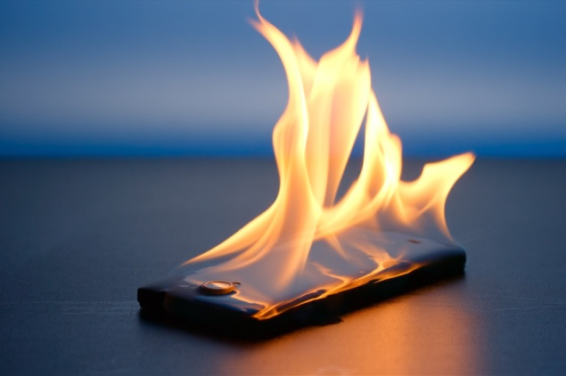
Количество смартфонов во всем мире растет с геометрической прогрессией. В то же время за последние несколько лет, участились случаи возгорания мобильных устройств. Чтобы не стать жертвой пожара от смартфона, разберем основные причины их возгорания:
- Короткое замыкание аккумулятора вследствие механического повреждения (падение смартфона с высоты, удар по корпусу и т.д.). В середине литиево-ионной батареи, находится электролит, который имеет свойство легко воспламеняться. Полюса батареи разделены тонким изолятором, при повреждении которого происходит короткое замыкание с последующим воспламенением электролита, пожар готов.
- Перегрев литиево-ионной батареи. Как правило, это происходит в процессе зарядки. На нагрев батареи влияет нахождение на солнце, на поверхности нагретых предметов и т.д. Дополнительными условиями для возгорания являются использование дешевых и не оригинальных чехлов, которые нарушают теплообмен, а также нахождение смартфона под подушкой, вещами или в кармане одежды.
- Заводской брак при изготовлении смартфона. Это касается батареи, электрических цепей питания и зарядных устройств. Данная причина в основном зависит от производителя и Вашей наблюдательности. Если вы заметили аномальную температуру смартфона или посторонние звуки в середине смартфона, выключите его, по возможности достаньте батарею из смартфона, и обратитесь в сервисный центр.

Зарядное устройство

Так же причиной пожара может стать оставленное без присмотра включенное в розетку зарядное устройство к мобильному телефону.
Следует помнить, что оставленные в розетке зарядные устройства нагреваются и могут оплавиться. Зачастую люди к зарядному устройству сотового телефона относятся как к мелочи и игнорируют прилагаемые к нему инструкции. Не задумываясь о последствиях, они включают в розетку устройство на всю ночь, кладут телефон под подушку, на диван или кресло, а сами ложатся спать. Утром торопясь на работу или учебу, забирают телефон, а "зарядка" так и остается подключенной к розетке на весь день. Есть даже такие люди, у которых она остается в таком положении неделями и даже месяцами.
Современные зарядные устройства оснащены системой защиты от возгорания, однако, никто не застрахован от приобретения дешевой подделки. Также, специалисты рекомендуют обязательно отключать зарядное устройство, если оно находится в розетке без нагрузки, поскольку рано или поздно может оплавиться пластиковый корпус. К тому же, следует помнить, что из-за частого использования зарядное устройство вырабатывает свой ресурс в течение 1,5 - 2 лет.

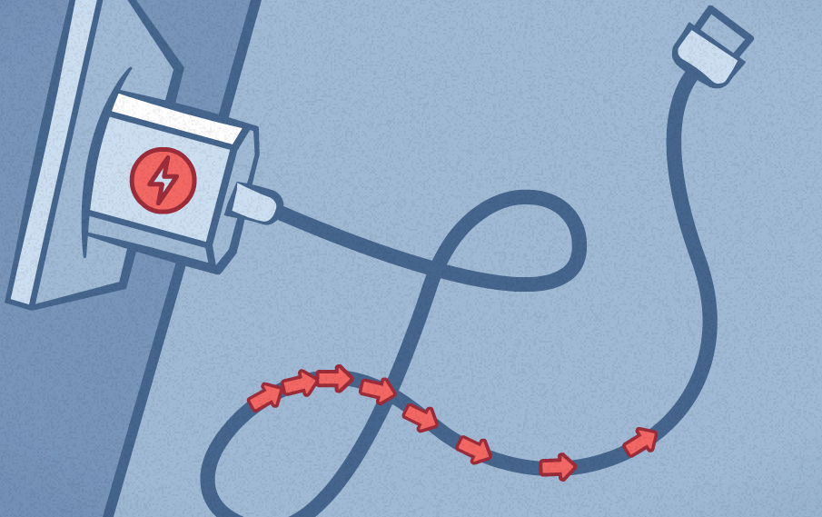
Некоторые считают, что раз мобильный телефон не подключен, то и зарядное устройство ничего не потребляет от сети и не расходует электричества. На самом деле это не так: оно в любом случае потребляет электроэнергию. За час накручивается около 50 милливатт. А если оно подключено к розетке постоянно, то до 95% энергии используется впустую на нагрев самого устройства.
Особенно опасно, если в зарядном устройстве есть неисправность или оно некачественное, поскольку велика вероятность того, что при коротком замыкании устройство загорится и спровоцирует пожар.
Следует помнить, что телефон нужно заряжать обязательно в присутствии человека, а потом, переборов лень или забывчивость, обязательно вынимать зарядное устройство из розетки. Оставляя устройство включенным, вы сильно рискуете, поскольку в сети могут происходить скачки напряжения и в итоге пластмассовый корпус может задымиться, а затем вспыхнуть как факел, став причиной возникновения пожара!

О порядке применения удлинителей
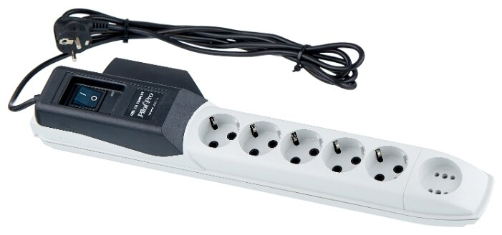
Электрический удлинитель – это электротехническое устройство, предназначенное для подключения электроприборов в местах, удаленных от стационарных розеток. Удлинители могут иметь выключатель, индикацию напряжения, устройства защиты (предохранители, автоматические выключатели, защиту от бросков напряжения), а также сетевые фильтры.
Если сертификат соответствия позиционирует (определяет) изделие как «удлинитель» - то это именно удлинитель. Причем совершенно не важно, что завод-изготовитель встроил внутрь такого удлинителя.
Электрические удлинители следует использовать для питания электроприборов в режиме «временных работ» не более чем 2 часа в смену непрерывно или не более 50 % рабочего времени.
Простыми словами так:
- два часа потрудился – вилку удлинителя из розетки изъял на 15-20 минут;
- осуществил профилактику пожара – проверил плотность контакта, отсутствие нагрева в месте соединения вилки с розеткой, целостность изоляции провода удлинителя;
- еще раз включил удлинитель на два часа – набрал в совокупности использования в день четыре часа, то есть 50 % рабочего времени, после этого нужно вынуть вилку удлинителя из розетки.
По окончании рабочего времени или дома на ночь обязательно вынимать вилку удлинителя из розетки.

СПБ ГКУ «ПСО Курортного района»

